湖南工业职业技术学院

毕业设计任务书

系（院）名称 | 信息工程学院
专业及班级
学生姓名
学 号

设计题目 | 基于UniApp&SpringBoot框架的社团管理小程序
指导教师（签字） | 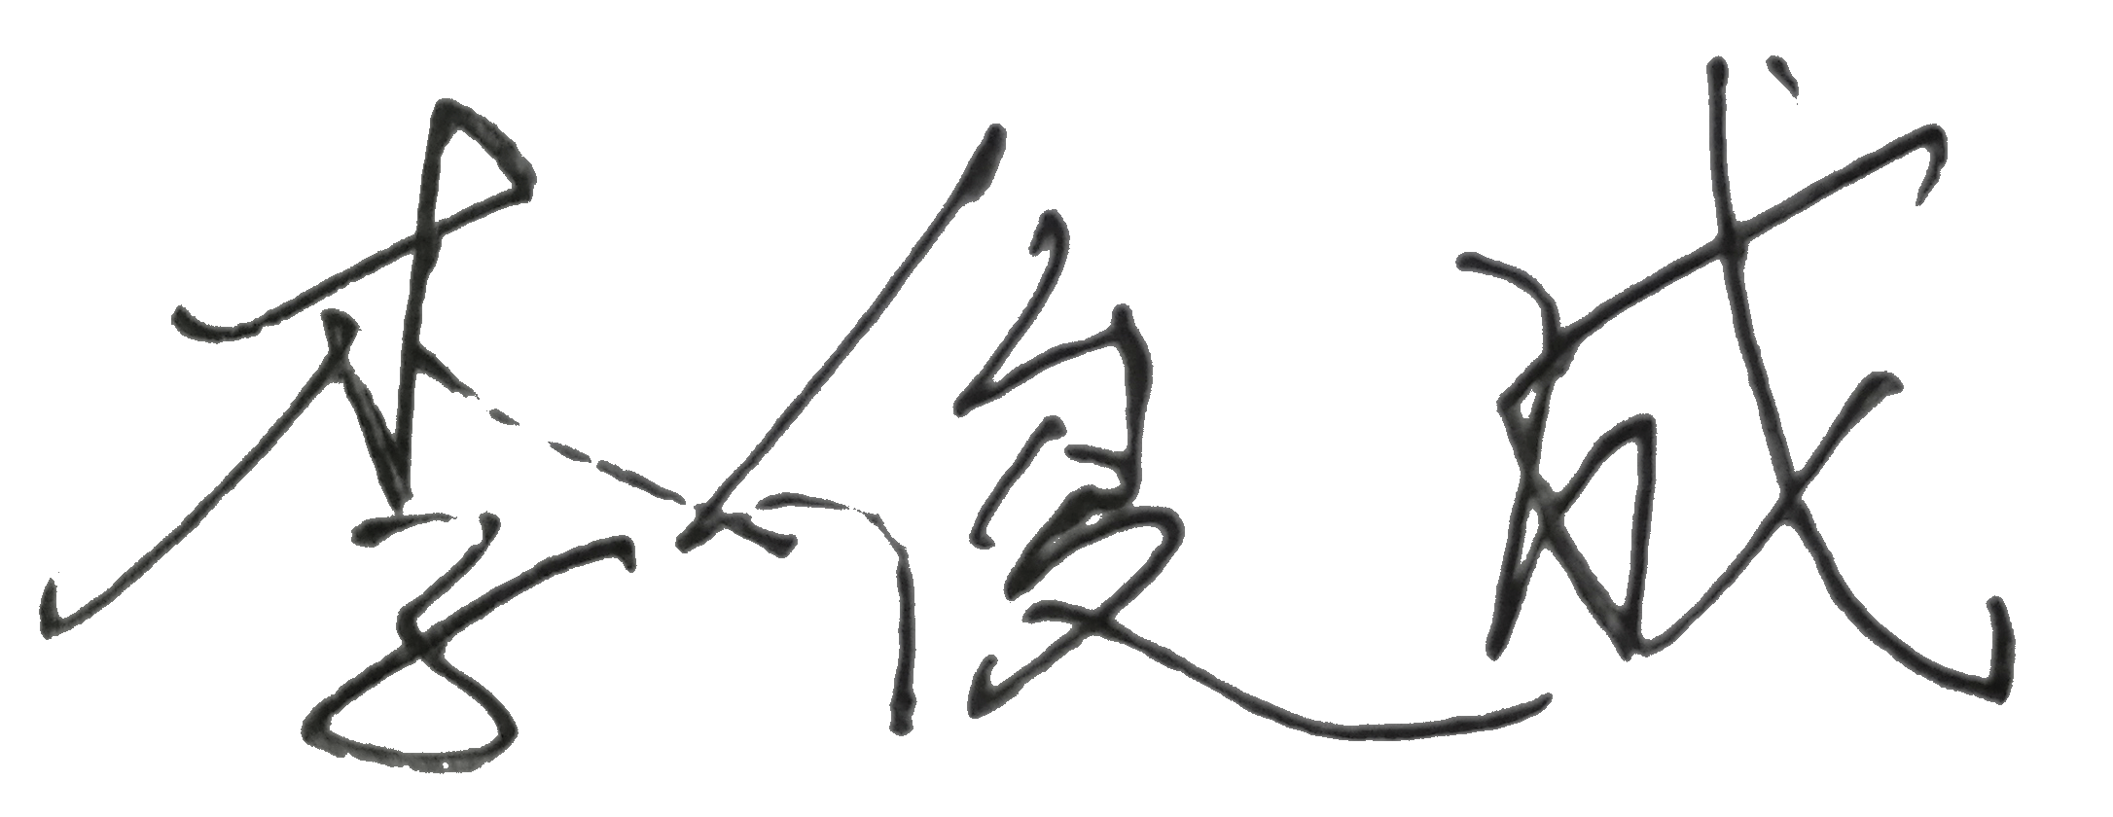
教研室主任（签字） | 
院 长（签字） | 

2025年06月21日

毕业设计课题及任务
课题简介 | 在平时的校园活动中，各种活动的通知都靠微信群通知和摆台宣传，信息容易丢失，报名一般靠表格，格式单一不适合各类活动的需求，并且社团的管理者难以统计活动的数据和参与情况。  本课题旨在开发一款高校社团活动管理 App，针对当前校内社团活动管理存在的诸多痛点，如活动信息传播易丢失、报名方式单一、签到过程繁琐以及数据统计困难等问题，提出创新性的解决方案，致力于打造一个便捷、高效、智能化的社团活动管理平台。
课题目标和任务 | 一、项目目标介绍：  1. 项目用户共分为3个角色：系统管理员、社团管理员、普通用户（学生）。  2. 系统管理员：拥有对所有社团、活动和用户信息的添加、查看、修改和删除权限。对社团注册申请进行审核，管理系统整体运行。查看各类统计报表，如社团活动参与率、报名人数、签到率等。  3. 社团管理员：  管理社团基本信息，包括社团名称、简介、logo等  管理社团成员，可以设置成员角色和权限  发布社团活动信息，包括活动名称、时间、地点、活动详情、自定义报名表单等  审核活动报名申请，筛选参与者  管理活动签到，查看参与情况  发布社团公告和活动总结  查看社团相关的数据统计和分析  4. 普通用户（学生）：  创建和管理个人账号，填写个人信息  浏览社团和活动信息，关注感兴趣的社团  报名参加社团活动，填写活动特定的报名表单  查看报名状态和审核结果  活动签到和反馈  查看个人参与历史记录  分享活动体验和感受  二、项目任务：  1. 登录项：  登录时选择自己的角色，输入对应的账号和密码后验证成功即可登录  支持微信授权快速登录  新用户注册功能，完善基本信息  2. 个人信息维护项：  用户可以在个人中心查看和修改个人信息  修改密码和绑定手机号  完善学院、班级、学号等学生信息  3. 系统管理员：  社团账号管理：可查看所有社团详情信息，并可对其进行审核和修改操作  用户账号管理：可查看所有用户账号详情信息，并可对其进行部分修改操作  活动信息管理：可查看、修改或删除社团发布的活动信息  报名信息查看：可查看对某活动报名的用户信息  查看数据统计报表：可查看系统生成的数据分析图表，如活动参与率、社团活跃度等  4. 社团管理员：  社团信息管理：完善社团基本信息，可修改社团名称、简介、logo、联系方式等  发布、修改、删除活动信息：设置活动详情、时间地点、报名条件、自定义表单等  查看活动状态：浏览当前所有活动的状态和进展  审核报名申请：根据报名表单内容审核学生是否符合参与条件  管理活动签到：生成活动签到二维码，查看签到情况  发布活动公告：向已报名用户推送活动相关通知  查看数据统计报表：查看社团活动参与情况、成员活跃度等数据分析  5. 普通用户（学生）：  个人信息管理：填写和修改个人基本信息  查看社团和活动信息：浏览当前所有社团和活动信息  关注社团：关注感兴趣的社团，获取社团动态  活动报名：选择感兴趣的活动进行报名，填写活动特定的表单  查看报名状态：实时查看报名审核进度和结果  活动签到：通过扫描二维码完成活动签到  活动反馈：对参与过的活动提供评价和建议  查看个人参与记录：查看历史参与活动记录和社团关系  6. 动态表单系统：  支持社团管理员为不同活动自定义报名表单  表单可包含多种字段类型：文本、数字、单选、多选、日期等  设置必填和选填字段，支持字段验证  前端动态渲染不同类型的表单控件  7. 活动状态管理：  根据活动时间自动更新活动状态（报名中、进行中、已结束）  活动状态变更时自动通知相关用户  不同状态下提供对应的操作选项  8. 数据统计与分析：  社团活跃度分析：根据活动数量、参与人数等指标评估社团活跃度  活动参与分析：统计各类活动的报名率、出席率等数据  用户参与度分析：分析用户活动参与频率和偏好  可视化图表展示：使用图表直观展示各类统计数据  9. 消息通知系统：  活动状态变更通知  报名审核结果通知  活动提醒通知  系统公告通知  通过这个系统，我们旨在提升高校社团活动管理的效率，为社团提供便捷的活动组织工具，为学生提供丰富的校园活动信息和便利的参与方式，最终促进校园文化建设和学生综合素质的提升。  三、项目功能框架图：  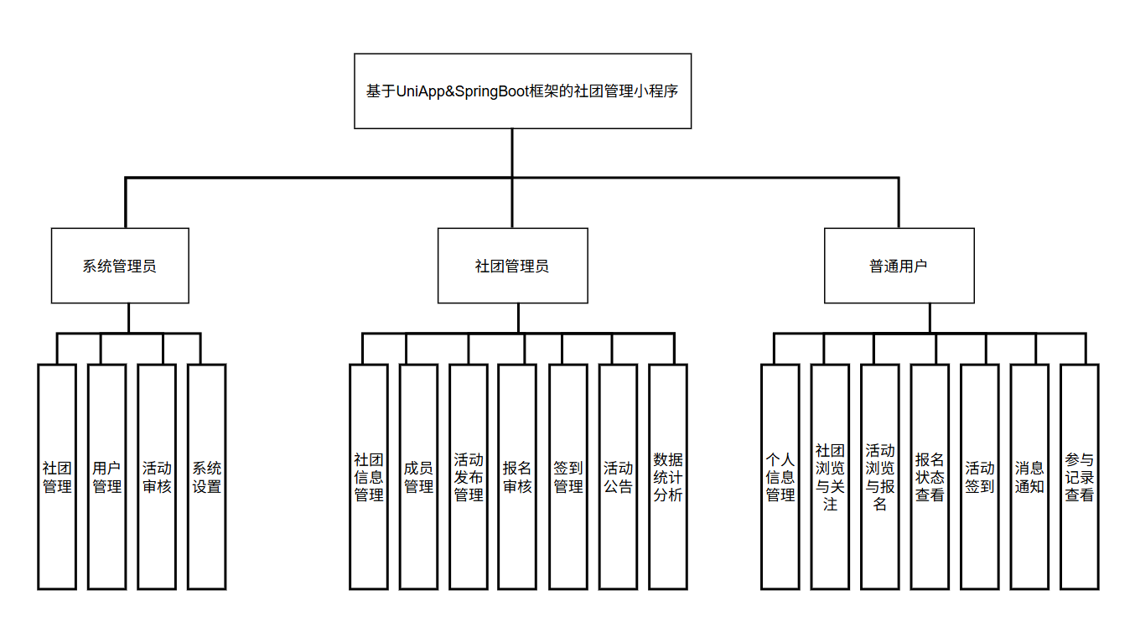  图3.1 系统总体设计图  四、数据库设计：  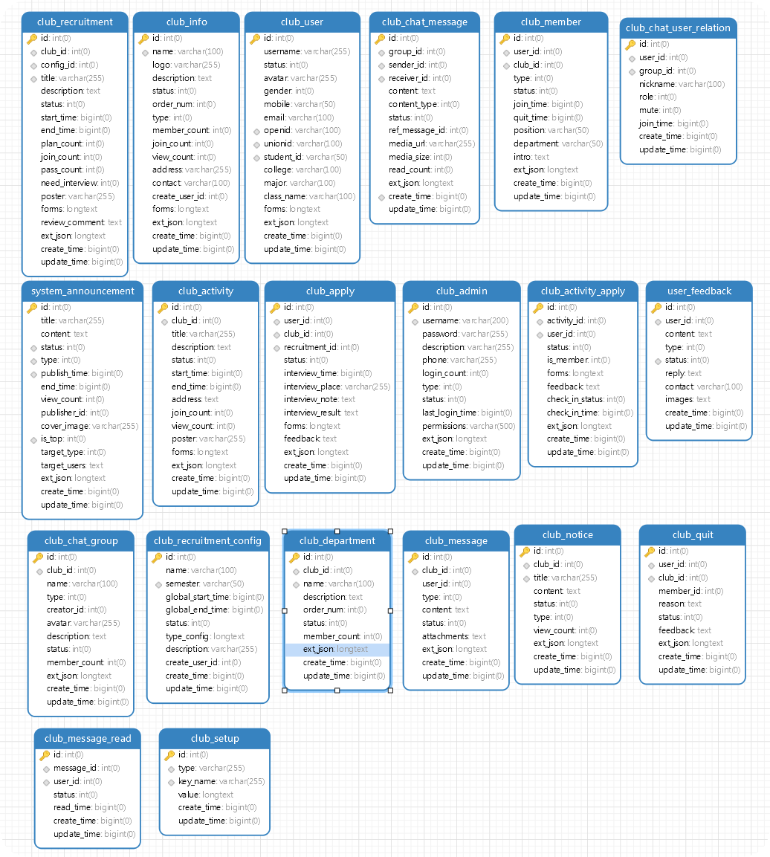  图4.1 数据库关系图
实施步骤和方法 | 1、查阅资料，参照其他小程序的UI风格；  2、编写课题报告书；  3、编写系统需求分析说明书（明确系统背景、功能需求及质量需求）；  4、制定项目计划、确定技术路线（后端采用Spring Boot，MyBatis Plus，Hutool、Lombok等技术，前端采用vue3， axios，UniApp，uview-ui等技术，数据库采用mysql）；  5、搭建系统设计与开发环境（开发环境是计算机一台，安装windows10；开发工具是idea和HbuilderX以及DataGrip, jdk>=1.8，mysql >=8.0，maven>=3.8，node>=18）；  6、进行系统设计与开发。在设计与开发过程中，通过查找资料，与指导老师交流，功能演示等方式，不断对系统进行调试、完善，此步骤采取迭代方式；  7、编写设计方案书、成果报告书、答辩PPT等（注意格式规范、要求）；  8、教师对设计资料进行检查与评阅（包括设计方案书、成果报告书、答辩PPT等）；  9、进行答辩；  10、毕业设计资料归档。
进程安排 | 1、2025年06月24日-2025年07月26日  工作任务：  了解项目原理和基本需求，思考项目中可能遇到的问题和难点，确立好项目的大致框架。初步设计好数据库，查阅资料，根据项目功能完善好数据库。  实施方式：  教师指导交流，学生查找资料。  实施地点：10-302。  2、2025年07月27日-2025年9月07日  工作任务：  构思社团管理小程序的后端设计，进一步完善数据库，初步完成UniApp代码的编写以及设计文档的编写。  实施方式：  教师指导交流，学生编写代码。  实施地点：10-302。  3、2025年9月08日-2025年10月24日  工作任务：  确立就业追踪系统的前端功能以及设计页面布局，对界面进行美化，完成代码的编写。  实施方式：  教师指导交流，学生编写代码。  实施地点：10-302。  4、2025年10月25日-2025年12月02日  工作任务：  将前端页面的所有接口请求写好，并一个个调试，测试数据的正确性和可用性。检查后端接口的缺陷和不足，将数据渲染到页面上时进一步优化页面美观。  实施方式：  教师指导交流，学生编写代码。  实施地点：10-302。  5、2025年12月02日-2025年12月06日  工作任务：  优化前后端代码性能，完成小程序端测试和数据交互。  实施方式：  教师指导交流，学生编写代码。  实施地点：10-302。  6、2025年12月07日-2025年12月31日  工作任务：  完成毕业设计方案书、成果报告书及方案设计书的编写，制作答辩PPT，参加答辩。提交毕业设计方案书、设计说明书、答辩PPT、成果报告书等文档。  实施方式：  教师指导交流，学生编写文档。  实施地点：10-302。
应提交的  成果材料 | 1、课题任务书：1份；  2、课题开题报告：1份；  3、设计方案书：1份；  4、成果报告书：1份；  5、答辩PPT：1份；  6、项目源程序及数据库（项目压缩包、数据库（sql文件或数据库文件））
参考资料 | [1]孙梦菲,周天源,王天澍.基于微信小程序的校园社团管理系统设计与实现[J].现代信息科技,2024,8(03):40-44.DOI:10.19850/j.cnki.2096-4706.2024.03.009.  [2]曹莉,赵营颖,宋学坤,等.高校社团管理微信小程序的设计与实现[J].信息与电脑(理论版),2023,35(20):104-106.  [3]李伟雄,李海燕.基于微信的高校社团管理系统设计与实现[J].信息技术与信息化,2021,(07):152-154.  [4]闫佳怡,王文彬,彭海静.基于微信小程序的社团管理平台的分析与设计[J].电子商务,2019,(12):50-51.DOI:10.14011/j.cnki.dzsw.2019.12.023.  [5]贺庆,秦鑫.高校学生管理体系现状评估及创新路径探索[J].黑龙江科学,2025,16(07):150-152.

